Notenabgabe über mebis

Vorbereitungen
Ordner mit .csv-Dateien öffnen und zusätzlich Browser starten (Internet Explorer, Chrome, Firefox).
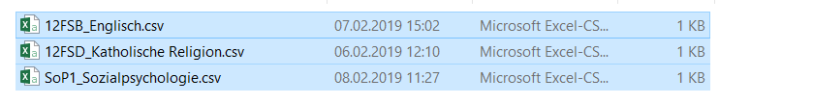
Bei Mebis einloggen und im Kurs „[KURSNAME]“ zur Aktivität „Notenabgabe“ gehen und dort „Abgabe hinzufügen“.
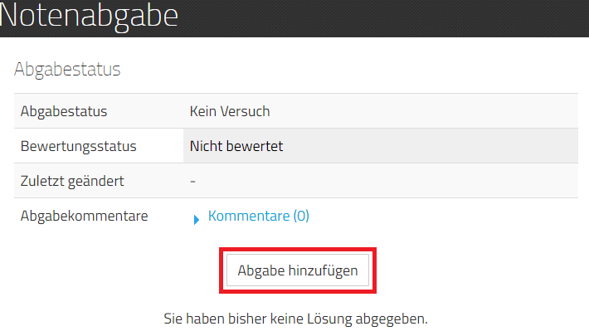

Abgabe der Noten
Die Dateien im Ordner markieren und bei gedrückter Maustaste per Drag&Drop auf das entsprechende Feld in mebis ziehen.
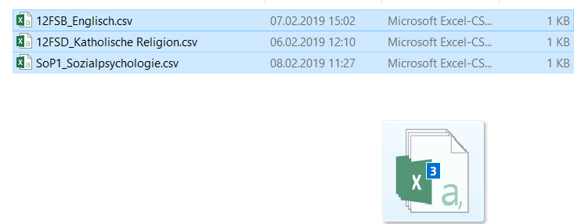
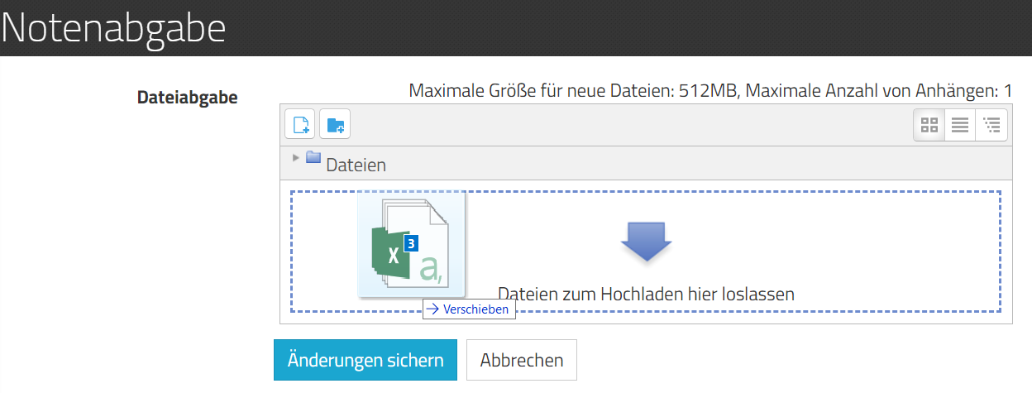
Nach dem Loslassen werden die Dateien hochgeladen. Dann auf „Änderungen sichern“.
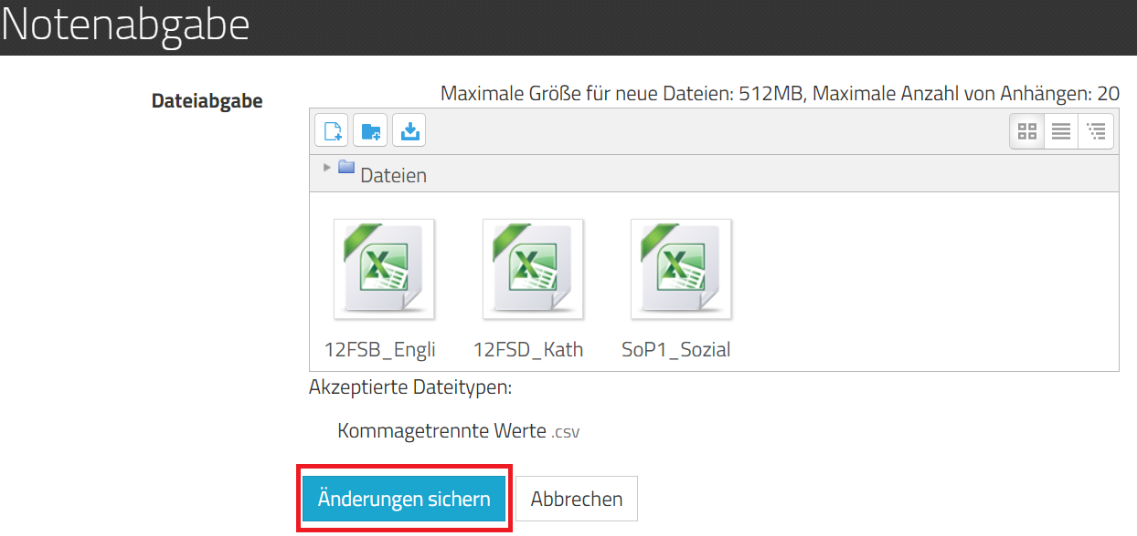
Als Bestätigung erscheint eine Übersicht mit den hochgeladenen Dateien.
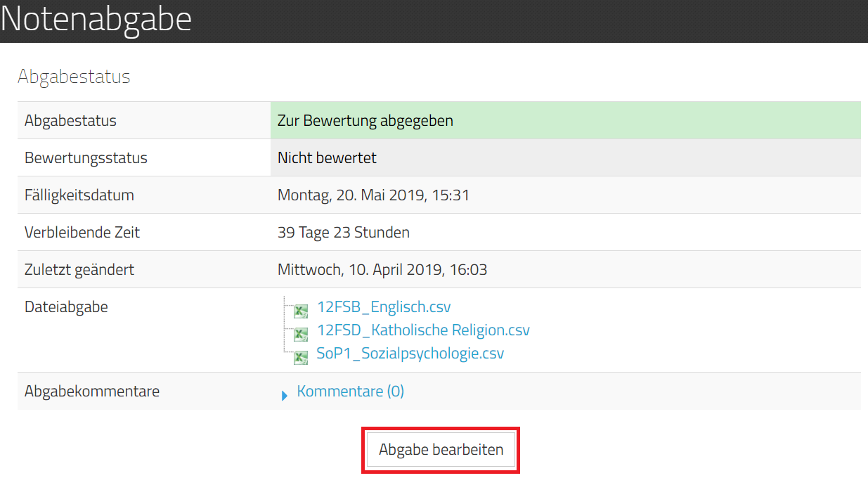
Über „Abgabe bearbeiten“ können die Dateien bis zum Endtermin jederzeit gelöscht und erneut hochgeladen werden.

